ХӨВСГӨЛ АЙМГИЙН ЧАНДМАНЬ-ӨНДӨР СУМЫН ИТХ-ЫН ДЭРГЭДЭХ ГХУСАЗСЗ-ӨӨС 2015 ОНЫ ЭХНИЙ ХАГАС ЖИЛД ХИЙСЭН АЖЛЫН ТАЙЛАН
2015.06.10
ГХУСАЗСЗ-ийн ажлын зохион байгуулалт. Зөвлөлийн хуралдааныг зохион байгуулж ажлын төлөвлөгөө батлан ажиллаж байна.
Зохион байгуулж хэрэгжүүлэх үндсэн чиглэл 1. Гэмт хэргийн талаархи мэдээллийг цуглуулж, судалгаа, дүн шинжилгээ хийх замаар түүний гарч байгаа шалтгаан нөхцлийг тогтоох /ГХУС тухай хуулийн 5.1.1/
Иргэд сурагчдын дунд “Гэмт хэргээс урьдчилан сэргийлэх ажилд иргэн миний оролцоо” сэдэвт эссэ бичлэгийн уралдааныг зарлалаа. 6 сарын 25-нд ирсэн эссэ, илтгэлийг хэлэлцүүлэхээр төлөвлөсөн байна.
Сумын цагдаагийн хэсэг, ГХУСАЗСЗ-ийн хамтарсан хуралдаанаар 2014 оны гэмт хэргийн дүн мэдээнд шинжилгээ хийж, 2015 онд анхаарах асуудлуудын жагсаалт гарган үйл ажиллагаандаа ашиглаж байна.
Архинаас татгалзахаар “Эр зоригийн сертификат” гардан авсан 24 иргэний судалгааг “Сүүн тахилт” ТББ-аас гарган өглөө.
2. Гэмт хэргийн шалтгаан нөхцлийг арилгах, нийгэм, эдийн засаг, эрх зүйн арга хэмжээг төлөвлөж хэрэгжүүлэх
Тус сумын 162 өрхтэй, 511 иргэнтэй Нуурмагт багаас “Архидалтгүй баг” болох уриалгыг багийн ИНХ-ын хуралдаанаар дэмжин гаргасан. 04 сарын 11-ний өдрийн тухайн хуралдаанаас хойш иргэдийн ухамсарт өөрчлөлт орсноос алив баяр ёслолыг нийтээр архидан тэмдэглэх явдал зогссон.
Төсөл хөтөлбөрийн талаарх мэдээ мэдээлэл хангалтгүй байдаг гэсэн судалгааны мөрөөр ИТХ-ын Төсөв санхүүгийн хороо, ажлын хэсэг 2011-2015 онд “Сум хөгжүүлэх сан”-гаас олгосон зээлийн чиглэл, ашиглалт, эргэн төлөлтөд хяналт хийж, бүх багийн ИНХ-ын хуралдаанд, мэдээллийн 2 самбарт, цахим хуудас, вэб сайтад тавьж мэдээллээ. Мэдээллийн мөрөөр 3 талархал, нэг асуулт ирсэн. Асуултыг судлан шийдвэрлэлээ.
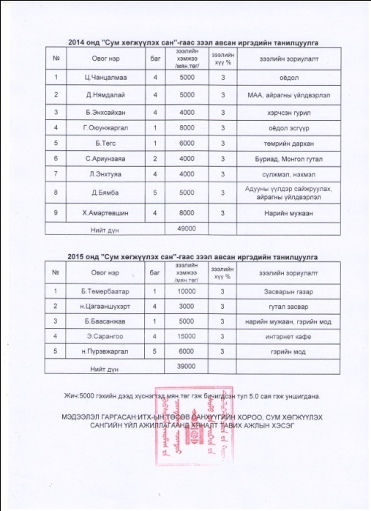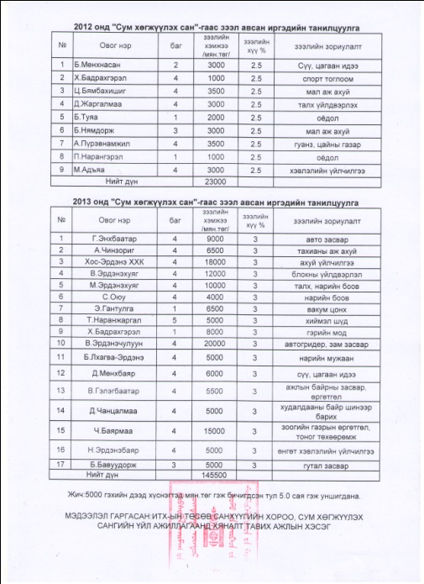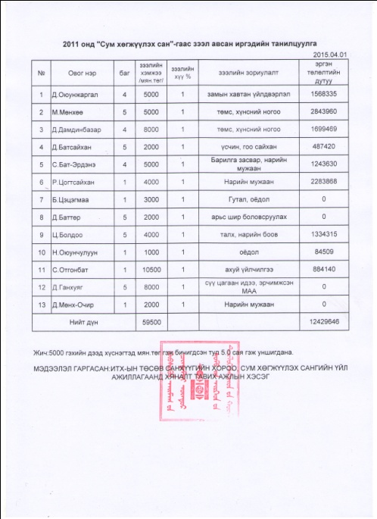
3. Давтан гэмт хэрэг үйлдэхээс сэргийлэх зорилгоор хорих ял эдлээд суллагдсан хүнд энэ хуульд заасан журмын дагуу захиргааны хяналт тогтоох
Цагдаагийн хэсгээс нөхөн авах
4. ГХУС ажилд иргэн болон ААН, байгууллагыг өмчийн хэлбэр харгалзахгүйгээр татан оролцуулах
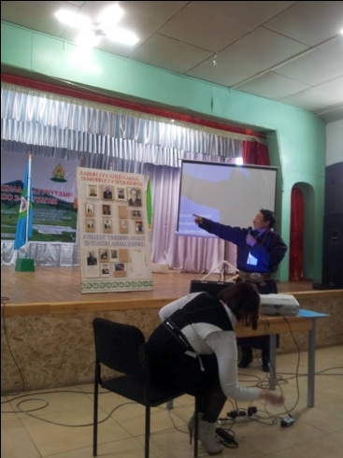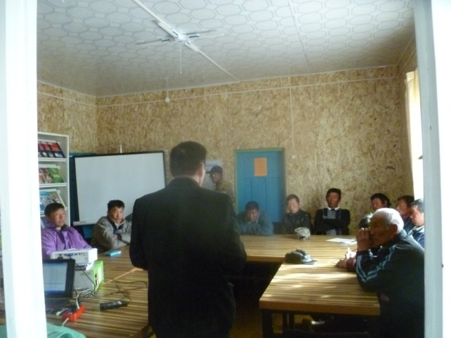
ИТХ-ын төлөөлөгч Б.Довдондорж “Дурсамж дүүрэн амьдрал” амьдрах ухааны лекцийг 150 залууст, ИТХ-ын төлөөлөгч Г.Баттөмөр “Оюуны инерги” номыг худалдан авч сурталчлан зорилтот бүлгийн залууст уншуулж /одоогийн байдлаар 5 хүн уншаад байгаа/, Сүүн тахилт ТББ “Оюуны гэрэл гэгээ” лекц, ухуулах яриаг 3 өдрийн турш нийт 221 иргэнд, Аддиктологийн нийгмийн ажилтан Д.Санчирдорж баг, байгууллагын иргэд нийт 1478 /давхардсан тоогоор/ иргэнд хүргэснээр архинд хэт донтолттой 2 иргэн архинаас гарсан байна. Гарах хүсэлтэй 11 иргэнтэй болсон.
ААН, дэлгүүрүүд ГХУС ажлыг дэмжиж 29100 төгрөгийн мөнгөн болон материалын дэмжлэг үзүүллээ.
5. ГХУС-тэй холбогдсон хууль тогтоомжийг иргэдэд мэдээлэх, сурталчлах, сургалт зохион байгуулах
4 дүгээр сард сумын ИТХ-аас бүх багт ИНХ-ын хуралдаан зарлуулж хөдөөгийн 4 багийн иргэдэд 2014 оны гэмт хэргийн гаралтын мэдээлэл, 2015 онд сумын ГХУСАЗСЗ-өөс зохион байгуулах ажлын төлөвлөгөө, менежментийн талаар ярилцахад нийт 263 иргэн оролцлоо.
Багийн ИНХ-ын хуралдаанд сумын ИТХ, тухайн тойргийн төлөөлөгчид ажилласнаар 2015 онд тухайн баг ямар ажлыг дэмжин ажиллах вэ? асуудлыг хэлэлцэн “Хүмүүнлэгийн үйлсийг дэмжин дэлгэрүүлэгч баг”, “Хоггүй цэвэрч баг”, “Идэвх оролцоотой баг”, “Архидалтгүй баг” болох зорилтуудыг дэвшүүлэн баталлаа. Багийн удирдлагууд энэхүү зорилтуудыг хэрэгжүүлэн ажиллах юм.
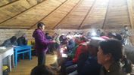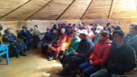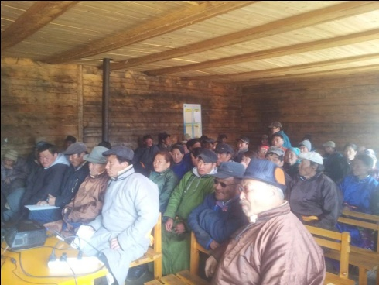
4 сарын 09-16-ны өдрүүдэд хуралдсан БИНХ-ын хуралдаанд нийт 551 иргэн хүрэлцэн ирж оролцлоо.
“Бидний ажил-багийн иргэнд” сургалт
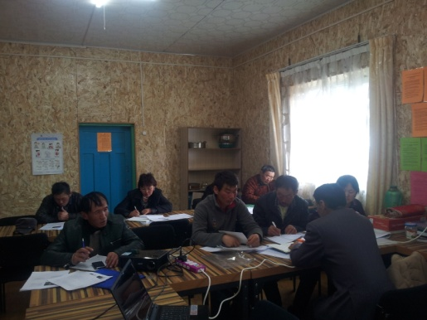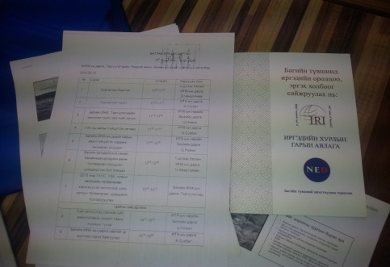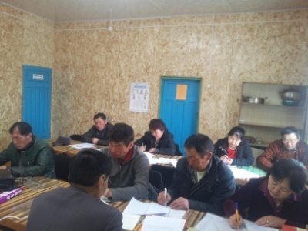
Сургалтаар багт заавал хийх ажлын жагсаалтад ГХУС ажлыг тодотгон оруулж, сар бүр ажлын төлөвлөгөө, ажлын тайланг хэлэлцэж хэвшлээ.
Мэдээллийн ил тод байдлыг хангах, байгууллагынхаа үйл ажиллагааг нийтэд хурдан шуурхай хүргэх зорилгоор цахим сайт, цахим хуудсыг ажиллуулсан бөгөөд тайланд орсон ажлын дйилэнх хуудсуудаар нийтэд мэдээлэгдсэн болно.
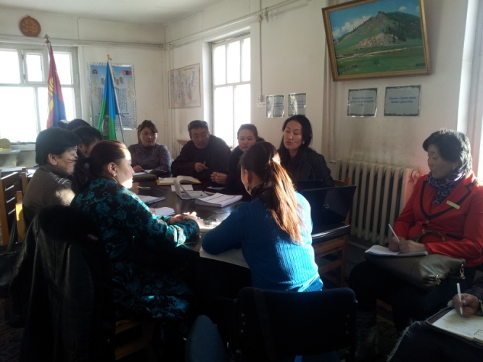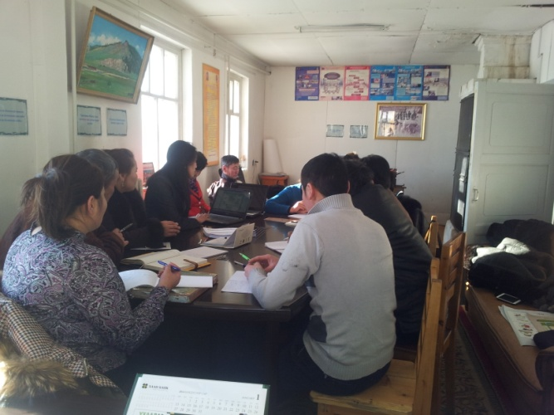
02 сарын 11-12-нд ИТХ-ын төлөөлөгчид, багийн Засаг дарга нарт Авилгын эсрэг хууль, Нийтийн албанд нийтийн болон хувийн ашиг сонирхлыг зохицуулах тухай хуулиудаар сургалт зохион байгуулахад 24 хүн хамрагдлаа.
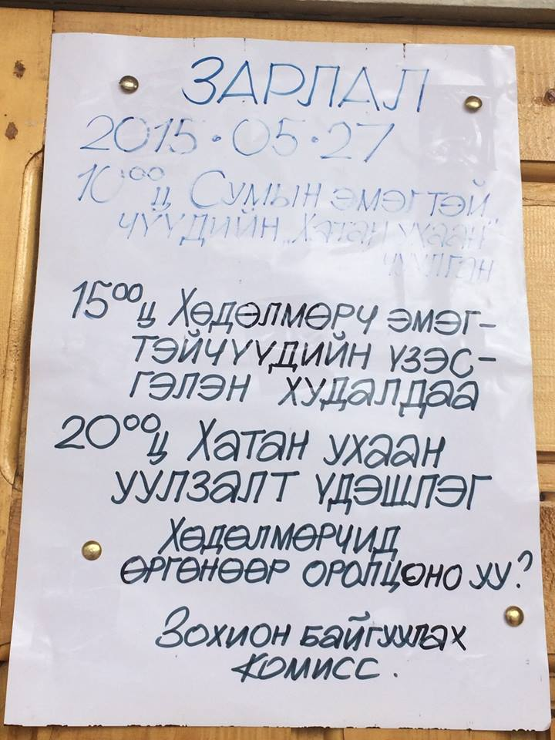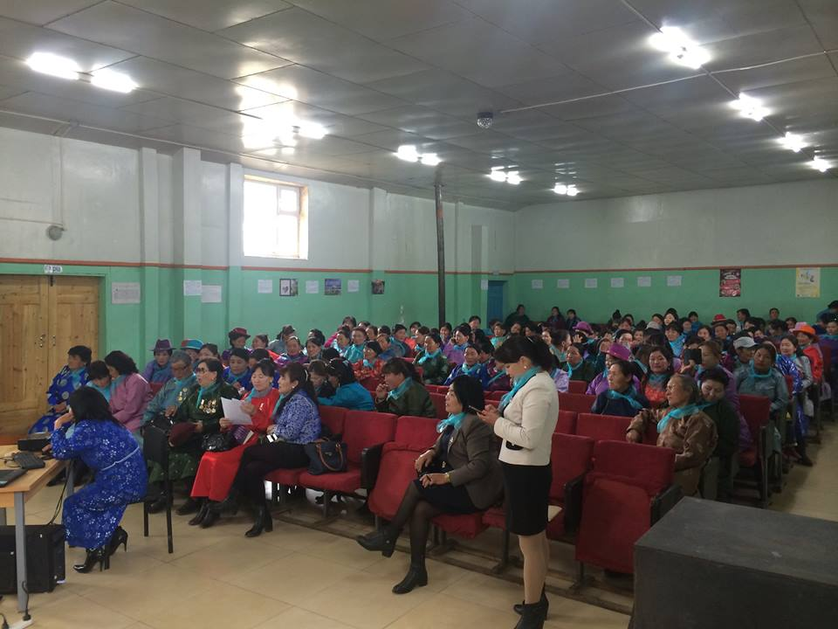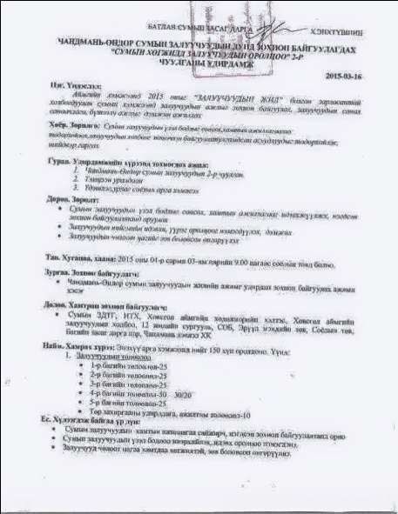
05 сарын 27-ны өдөр сумын ЭЗ-өөс Цагаан-Үүр, Эрдэнэбулган сумдын эмэгтэйчүүдийн зөвлөлтэй хамтран 130 эмэгтэйд соён гэгээрүүлэх, амьдрах ухааны 4 сэдэвт лекц бүхий зөвлөгөөнийг зохион байгууллаа. ГХУСАЗСЗ-өөс 50000 төгрөгийн дэмжлэг үзүүллээ.
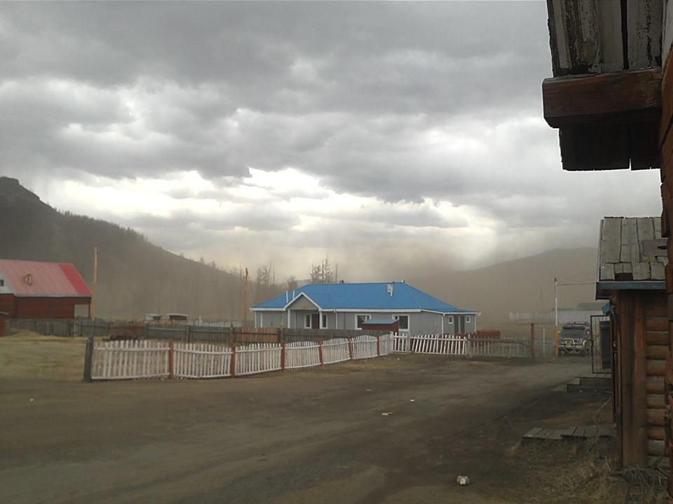
Сумын цагдаагийн хэсэг, байгаль орчны тогтвортой хөгжлийн бодлогын тасагтай хамтран, гал түймрээс сэргийлэх, загас, ан амьтныг агнахыг хориглох, зөвшөөрөх хуулийн заалтуудыг хэрэгжүүлэх зорилготой урамшуулалт эргүүл 4 удаа, санамж тараах материал 500 ширхэгийг хүргэснээс гадна, цахим сайтаар сурталчилж ажиллаа.

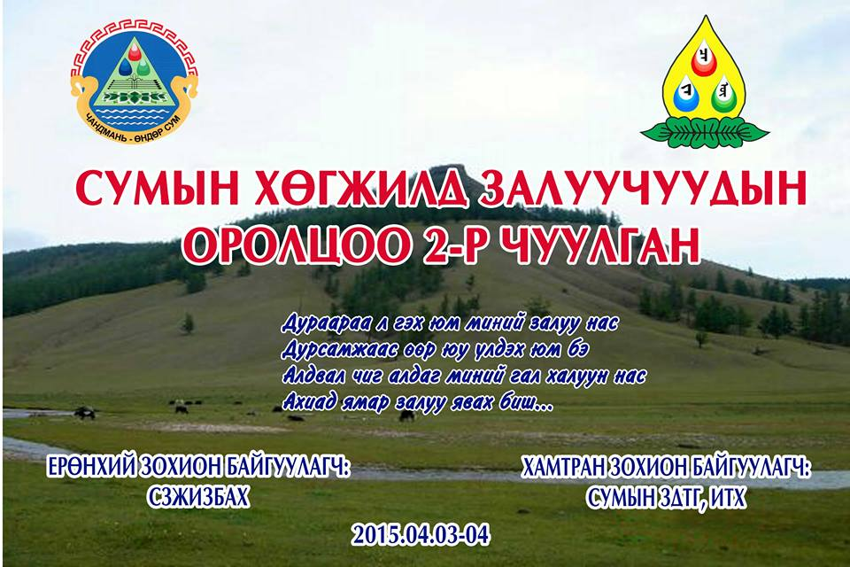
04 сарын 03-04-ний өдрүүдэд зохион багуулагдсан “Сумын хөгжилд залуучуудын оролцоо” 2-р чуулганд сумын 5 баг, 5 төсөвт байгууллагын төлөөлөл болох 150 залуучууд оролцож хөгжил оролцооны сургалт сурталчилгаа хийгдлээ. ГХУСАЗСЗ-өөс 100000 төгрөгийн дэмжлэг үзүүллээ.
Цаашид онцлон анхаарах:
- Малын хулгайтай тэмцэх, малчдын нөхөрлөл хоршоог дэмжих ажлын онцгойлон анхаарах
- Алаг-Эрдэнэ суманд зохион байгуулагдсан зөвлөмжийг хэрэгжүүлэх
- ГХУС ажлын дунд хугацааны стратеги боловсруулахаар тавьсан зорилтоо 6-7 сард хэрэгжүүлж, стратегийн хөтөлбөрийг хэлэлцүүлэх

ТАЙЛАН БИЧСЭН:СУМЫН ГХУСАЗСЗ-ИЙН ДАРГА Х.СҮХБАТ
ГХУСАЗСЗ-ИЙН НБД Ц.НОМИН

